观 察 记 录
时 间：2017.1.12 班级：木槿树班 记录:小园

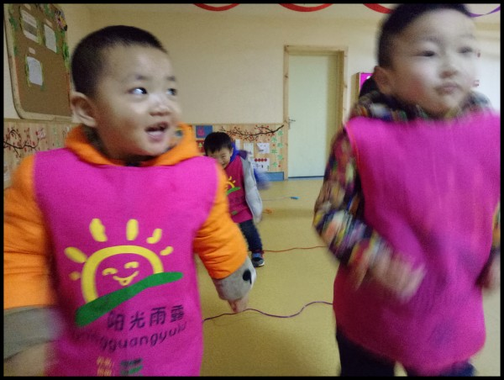
一、晨间情况:
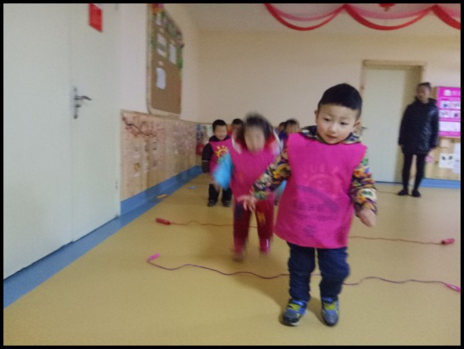
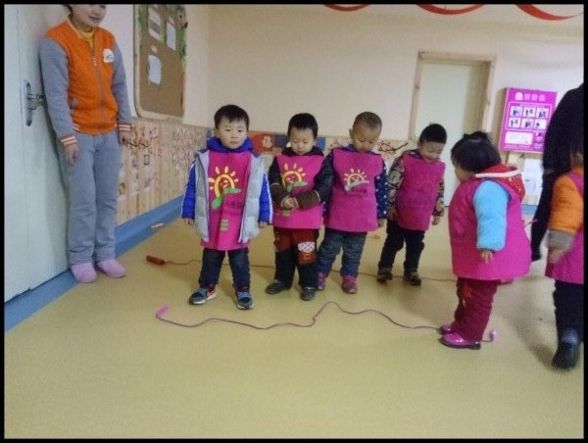

蹦蹦跳跳要过河咯！

二、整体情况：
今天的营养早餐是：田园时蔬粥、蝴蝶芝麻卷；营养午餐是：什锦烩菜、珊瑚菜花、滋补养骨汤、二米饭；午点：蒸红薯；营养晚餐是：洋葱炒肉片、葱油卷、山药粥；
美味的早餐过后，小朋友们坐在自己的位置上等待小园妈妈给小朋友分享书籍，表扬小朋友们都知道把桌面整理干净后才进行阅读哦。今天的美术课开始前，木槿妈妈带领小朋友们复习了本学期学过的精彩舞蹈，听到熟悉的音乐小朋友们都欢快的舞动起来啦，瞧我们的舞姿是不是很活泼呀，宝贝们都很开心呦！马上开始我们今天的美术课了，小园妈妈手里拿了一支笔一盒颜料要做什么呢？一起来听有趣的故事吧。今天小园妈妈带来的是小猪和大灰狼在花店里发生的故事，大灰狼要在花店里买一种会发出声音的花，小园放出了这种声音，可是难倒了小猪，没想到却被杨以诺宝贝解答了问题，会发出声音的花可不就是烟花嘛，真是聪明的宝贝！原来本节课的内容是《烟花》，小园妈妈听见小朋友们在议论自己眼中的烟花是什么样的，随后请出来了一组图片让小朋友观赏，了解烟花是多种多样而且颜色也丰富多彩哦。接下来让我们进入有趣的操作时间吧！首先，请小朋友们小板凳转方向等待小园妈妈把颜料均匀分成四分，接着给每位小朋友一只水粉笔，一张纸，最后小园妈妈示范了一遍怎么点涂上美丽的烟花。接下来就要看小朋友的精彩表现啦，卷起小袖子，我们开始吧！小朋友们都非常有创意，每一幅作品都各有不同哦。课程结束后我们进行了丰富的玩沙活动。今天是程乙家小朋友过三岁生日，乙家宝贝和大家分享了自己的蛋糕哦，现在让我们一起来看看宝宝们的精彩表现吧！
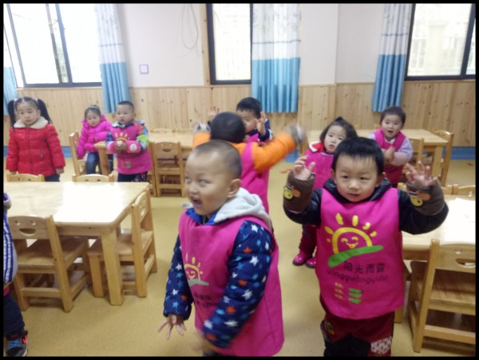
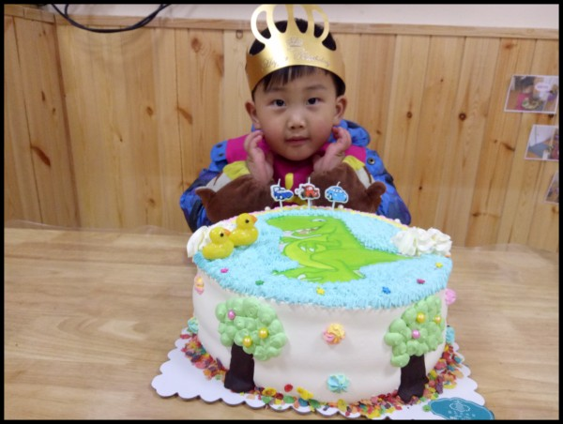
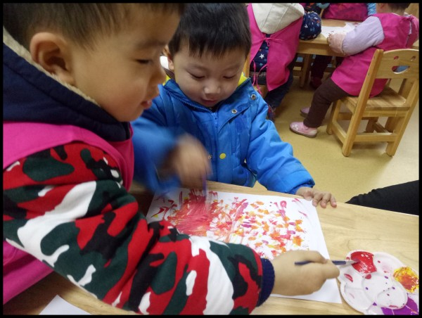
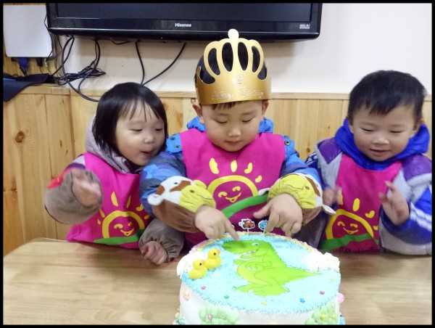

复习舞蹈啦 瞧我美丽的烟花！ 程乙家生日快乐！ 大家一起来庆祝
本周才艺展示的主题是《说一说祝福语》今天才艺展示的小明星有黄一鸣、曹心辰、王婧雯、李佳睿、丁文钦。首先请出的第一位小明星是一鸣宝贝给大家分享的祝福语是：“祝大朋友小朋友万事如意，新春快乐！”宝贝声音洪亮，面带微笑，相信听见的人都非常高兴哦。佳睿宝贝给大家分享的祝福语是：“祝爷爷奶奶身体健康，恭喜发财，万事如意哦！”最后文钦宝贝给大家分享的祝福语是：“祝大家新春快乐，开开心心过年，平安安哦。”宝贝的声音虽然很小有些害羞，但还是能够向大家表达祝福，表扬你！今天的才艺展示到此结束了，期待明天小朋友的精彩表现哟！

三、教师寄语:
1、本周才艺展示的主题是说一说祝福语，明天才艺展示的小明星有：苏晨、伍可儿、张卿源、黄思尧；请家长在家提前给宝贝提前做好准备哦！谢谢配合！
2、明天即周五，请家长朋友们选择合适的交通工具以便将宝贝在校被褥衣物整理回家。谢谢配合！

非常感谢您对我们工作的支持与配合！

